Сторінка Пошуку по підкатегоріям

Візуальний вигляд
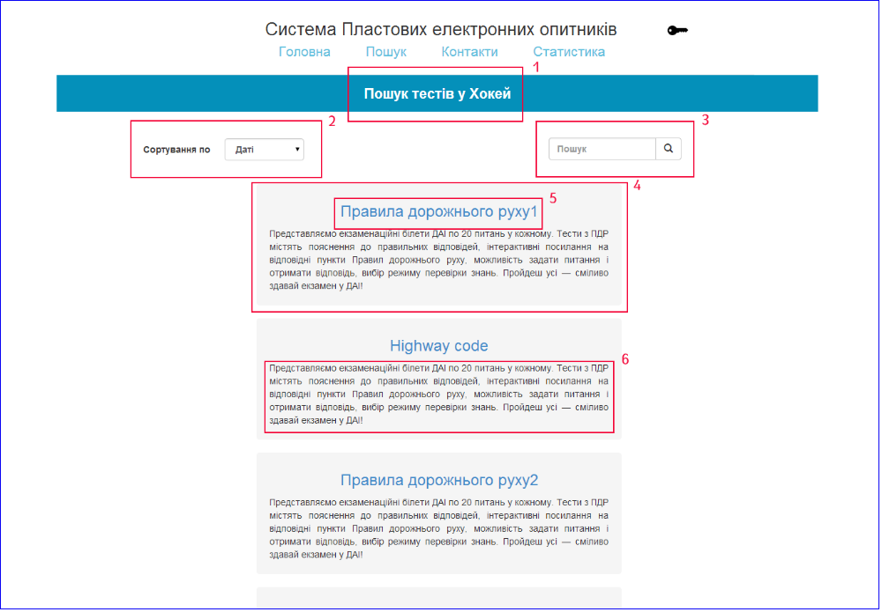

Функціональні вимоги:
    - Назва підкатегорії по якій здійснюється пошук у блоці із корпоративним стилем - сторінка приймає get параметр з id пікатегорії по якій потрібно здійснити пошук тестів та виводить у блок назву потрібної підкатегорії.
    - Елемент select за допомогою якого реалізована можливість відсортувати тести певної підкатегорії по даті створення, та по назві тесту(в алфавітному порядку)
    - Елемент input виконує функцію пошуку тесту по назві, працює по кліку на кнопці з піктограмою лупи.
    - Результат видачі у вигляді блока з інформацією про тест. Блоки формуються динамічно в залежності від умов пошуку.
    - Назва тесту у вигляді лінка на даний тест, лінк формуються у вигляді get запиту з id тесту.
    - Опис теста — витягується з обєкта теста.

